

**滨江学院**

**《C++程序设计》设计报告**

学 号 20182344050、20182344062

学生姓名 毛济洲、吴方立

学 院 物联网工程学院

专 业 软件工程

**二Ｏ二Ｏ年六月十日**

目录

1、需求分析 3

1.1总体要求 3

1.2、本程序可实现功能 3

1.2.1商品管理功能 3

1.2.2商品进货功能 3

1.2.3商品出货功能 4

1.2.4商品统计功能 4

1.3 设计分工 4

2、程序设计 4

2.1概要设计 4

2.1.1类的关系 4

2.1.2系统的类层次 5

2.1.3主程序流程 6

2.2、详细设计 7

2.2.1.类的描述 7

4、源代码 20

5、运行结果及分析 37

5.1主菜单界面 37

5.2各项操作界面 38

5.2.1添加商品信息 38

5.2.2编辑商品信息 38

5.2.3删除商品信息 39

5.2.4按照编号搜索商品信息 39

3.2.5按照类别搜索商品信息 40

5.2.6按照名称搜索商品信息 40

5.2.7按照品牌搜索商品信息 41

5.2.8出售商品信息 41

5.2.9 商品信息统计 42

5.2.10 商品信息保存 42

6、收获及体会 42

# 1、需求分析

## 1.1总体要求

商品订购系统设计。

功能：屏幕上出现一个界面，让顾客或输入商品名称，或商品型号，或选择列表进而输入商品编号都可以，如查到所选商品，则列出商品编号、商品名称、商品型号、商品价格、商品产地、库存数量和已订购数量；然后给出选购流程：所选商品编号—列出对应商品的信息—要求顾客输入邮寄地址信息—确认订购，是否继续选购其它商品，列出所有选订商品，再次确认订购。建立两个文件，分别存放商品信息与订购信息。

需求分析

超市中商品分为四类，分别是食品、化妆品、日用品和饮料。每种商品都包含商品名称、价格、库存量和品牌等信息。本系统要求具备如下主要功能：

## 1.2、本程序可实现功能

### 1.2.1商品管理功能

1.添加商品信息功能

可添加商品基本信息。

2.查找商品信息功能

可分别按照商品编号，商品名称，商品类别，商品品牌查找相应商品信息。

3.编辑商品信息功能

可按照商品编号查找商品，从而编辑商品信息。

4.删除商品信息功能

可根据商品名称查找商品，从而删除商品信息

5.保存商品信息功能

可将商品信息保存到名为“货物信息”的txt文件中。

### 1.2.2商品进货功能

可按要求输入商品编号，商品名称，生产厂家，商品价格，商品数量，商品类别，入库时间等商品基本信息。

### 1.2.3商品出货功能

出货时可按照商品名称查找相应商品，显示相关商品库存量等基本信息。若有库存量则输入出售数量，出售价格以及出库时间，计算销售额，利润。如果库存量不足则提示出货失败，结束出货。

### 1.2.4商品统计功能

可显示当前所有商品数量及基本信息。

# 1.3 设计分工

毛济洲负责程序总体框架设计、商品进货、商品编辑、商品删除、商品出货、商品统计、信息保存。吴方立负责查询部分。

# 2、程序设计

## 2.1概要设计

### 2.1.1类的关系

在定义商品的类别时采用了枚举类型，并定义Food=1，因此在程序中阿拉伯数字1，2，3，4即分别代表食品，化妆品，日用品，饮料这四种商品。

商品

系统类的关系图

食品

化妆品

饮料

日用品

### 2.1.2系统的类层次

在定义商品基本信息时采用了结构体类型，即定义了一个struct Goods，其中包含类别，名称，品牌，价格，数量等信息，同时包含struct Date表示入库时间，包含enum GoodsType表示商品类别。

定义class GoodsManage包含各成员函数进行对商品信息的管理，其中包含DisplayMainMenu()，AddGoodsInfo()，DisplayGoodsInfo()，SearchByCode()等成员函数。

商品基本信息

编号

类别

数量

价格

品牌

名称

入库

时间

饮料

日用品

化妆品

食品

日

月

年

添加商品信息

查找商品信息

商品管理功能

能

删除商品信息

编辑商品信息

保存商品信息

库

存

系

统

功

能

商品进货功能

计算销售额

计算利润

商品出货功能

查看库存

商品统计功能

系统的类层次关系图

### 2.1.3主程序流程

主菜单函数

功能

选择

退出系统

(k)

信

息

保

存

(j)

商

品

统

计

(i)

商

品

删

除

(c)

商

品

出

货

(h)

商

品

查

询

商

品

编

辑

(b)

商

品

进

货

(a)

按

照

类

别

(f)

按

照

编

号

(d)

按

照

名

称

(e)

按

照

品

牌

(g)

主程序流程图

## 2.2、详细设计

### 2.2.1.类的描述

#### 2.2.1.1.商品类别

enum GoodsType//商品类别

{

Food=1,//食品

Cosmetic,//化妆品

Commodity,//日用品

Drink//饮料

};

#### 2.2.1.2.入库时间

struct Date//入库时间

{

int year;

int month;

int day;

};

#### 2.2.1.3.商品基本信息

struct Goods//商品基本信息

{

string code;//商品编号

string name;//商品名称

string brand;//生产厂家

double price;//商品价格

int num;//商品数量

GoodsType type;//商品类别

Date date;//入库时间

Goods *next;

};

#### 2.2.1.4.商品售出信息

struct SellRecord//商品售出信息

{

Goods sellGoods;//已出售的商品

int sellNum;//出售数量

double sellPrice;//出售价格

Date date;//出库日期

SellRecord *next;

};

#### 2.2.1.5.商品管理

class GoodsManage//商品管理

{

public:

GoodsManage();

~GoodsManage(){}

void DisplayMainMenu();//主菜单显示

void AddGoodsInfo();//添加商品信息

void DisplayGoodsInfo();//浏览商品信息

void SearchByCode();//按照商品编号搜索商品信息

void SearchByName();//按照商品名称搜索商品信息

void SearchByType();//按照商品类别搜索商品信息

void SearchByBrand();//按照商品品牌搜索商品信息

void EditGoodsInfo();//编辑商品信息

void DeleteGoodsInfo();//删除商品信息

void SellGoodsInfo();//出售商品信息

void SaveGoodsInfo();//保存商品信息

private:

int amount;//商品量

int DeleteAmount;

Goods *head;

Goods *DeleteHead;

};

#### 2.2.2.算法流程图

##### 1.添加商品信息函数

添加商品

选择种类

饮料

日用品

化妆品

食品

输入商品编号

判断编号是否重复

是

否

输入商品名称、生产厂家、数量、进价、入库时间

添加成功

图2.2.4.1 添加商品信息流程图

##### 2.浏览商品信息函数

浏览商品

统计仓库中所有商品

输出所有商品库存量及详细信息

统计完毕

图2.2.4.2 浏览商品信息流程图

##### 3.按照商品编号搜索商品信息函数

搜索商品

输入商品编号

判断编号是否存在

否

是

输出相应商品详细信息

是否继续搜索

是

否

搜索完毕

图2.2.4.3 按照编号搜索商品信息流程图

##### 4.按照商品名称搜索商品信息函数

搜索商品

输入商品名称

判断名称是否存在

否

是

输出相应商品详细信息

是否继续搜索

是

否

搜索完毕

图2.2.4.4 按照名称搜索商品信息流程图

##### 5.按照商品类别搜索商品信息函数

搜索商品

输入商品类别

判断类别是否存在

否

是

输出相应商品详细信息

是否继续搜索

是

否

搜索完毕

图2.2.4.5 按照编号类别商品信息流程图

##### 6.按照商品品牌搜索商品信息函数

搜索商品

输入商品品牌

判断品牌是否存在

否

是

输出相应商品详细信息

是否继续搜索

是

否

搜索完毕

图2.2.4.6 按照品牌搜索商品信息流程图

##### 7.编辑商品信息函数

编辑商品

输入商品编号

判断编号是否存在

否

是

输出相应商品详细信息

是否编辑

否

是

编辑相应商品详细信息

编辑完毕

退出

图2.2.4.7 编辑商品信息流程图

##### 8.删除商品信息函数

删除商品

输入商品名称

判断名称是否存在

否

是

输出相应商品详细信息

是否删除

否

是

删除相应商品详细信息

删除完毕

退出

图2.2.4.8 删除商品信息流程图

##### 9.出售商品信息函数

出售商品

判断是否有商品可以出售

否

是

输出相应商品详细信息

输入商品名称

输入出售价格，出售时间，出售数量并计算利润，销售金额

库存量是否充足

否

是

出售失败

出售完毕

退出

图2.2.4.9 恢复商品信息流程图

##### 10.保存商品信息函数

##### 

保存商品

判断文件是否存在

否

是

打开“货物信息”文件

保存相应商品详细信息

保存失败

保存成功

关闭“货物信息”文件

保存完毕

图2.2.4.10 保存商品信息流程图

# 3、源代码

#include<iostream>

#include<fstream>

#include<string>

#include<iomanip>

#include<windows.h>

using namespace std;

enum GoodsType//商品类别

{

    Food=1,//食品

    Cosmetic,//化妆品

    Commodity,//日用品

    Drink//饮料

};

struct Date

{

    int year;

    int month;

    int day;

};

struct Goods//商品基本信息

{

    string code;//商品编号

    string name;//商品名称

    string brand;//生产厂家

    double price;//商品价格

    int num;//商品数量

    GoodsType type;//商品类别

    Date date;//入库时间

    Goods *next;

};

class GoodsManage//商品管理

{

public:

    GoodsManage();

    ~GoodsManage(){}

    void DisplayMainMenu();//主菜单显示

    void AddGoodsInfo();//添加商品信息

    void DisplayGoodsInfo();//浏览商品信息

    void SearchByCode();//按照商品编号搜索商品信息

    void SearchByName();//按照商品名称搜索商品信息

    void SearchByType();//按照商品类别搜索商品信息

    void SearchByBrand();//按照商品品牌搜索商品信息

    void EditGoodsInfo();//编辑商品信息

    void DeleteGoodsInfo();//删除商品信息

    void SellGoodsInfo();//出售商品信息

    void SaveGoodsInfo();//保存商品信息

private:

    int amount;//商品量

    int DeleteAmount;

    Goods *head;

    Goods *DeleteHead;

};

GoodsManage::GoodsManage()//定义构造函数

{

    amount=0;

    DeleteAmount=0;

    head=new Goods;

    head->next=NULL;

    DeleteHead=new Goods;

    DeleteHead->next=NULL;

}

void GoodsManage::DisplayMainMenu()//定义主菜单函数

{

    cout<<"                                                                 \n";

    cout<<"                    欢迎使用商品库存管理系统                     \n";

    cout<<"                                                                 \n";

    cout<<"                                                                 \n";

    cout<<"                         【商品进货】…(a)                       \n";

    cout<<"                                                                 \n";

    cout<<"                         【商品编辑】…(b)                       \n";

    cout<<"                                                                 \n";

    cout<<"                         【商品删除】…(c)                       \n";

    cout<<"                                                                 \n";

    cout<<"                        【按照编号查询】…(d)                   \n";

    cout<<"                                                               \n";

    cout<<"                        【按照名称查询】…(e)                   \n";

    cout<<"                                                              \n";

    cout<<"                        【按照类别查询】…(f)                   \n";

    cout<<"                                                               \n";

    cout<<"                        【按照品牌查询】…(g)                   \n";

    cout<<"                                                                 \n";

    cout<<"                         【商品出货】…(h)                       \n";

    cout<<"                                                                 \n";

    cout<<"                         【商品统计】…(i)                       \n";

    cout<<"                                                                \n";

    cout<<"                         【信息保存】…(j)                       \n";

    cout<<"                                                                 \n";

    cout<<"                                                                 \n";

    cout<<"                           退出系统…(k)                         \n";

    cout<<"\n                      请输入你要进行的操作编号:";

}

void GoodsManage::AddGoodsInfo()//定义添加商品信息函数

{

    char c,c1;

    Goods *tail=head,*p;

    bool flag;

    cout<<"          现在进行商品信息的添加          "<<endl;

    while(tail->next!=NULL)

        tail=tail->next;//令tail指向链表中最后一个节点

    do

    {

        flag=0;

        p=new Goods;

        cout<<"请选择商品类别:"<<endl;

        cout<<"1.食品 2.化妆品 3.日用品 4.饮料"<<endl;

        cout<<"请输入相应编号:";

        do

        {

            cin>>c1;

            if(c1>='1'&&c1<='4')//判断用户输入编号是否存在

                flag=1;

            else

            {

                cout<<"您输入的编号不存在！"<<endl;

                cout<<"请选择正确的商品类别:"<<endl;

            }

        }while(flag==0);//输入编号存在时跳出循环

        if(c1=='1')p->type=Food;

        if(c1=='2')p->type=Cosmetic;

        if(c1=='3')p->type=Commodity;

        if(c1=='4')p->type=Drink;

        cout<<"商品类别("<<p->type<<")"<<endl;//表示商品类别

        cout<<"请输入商品编号: ";

        cin>>p->code;

        do

        {

            Goods *q=head->next;

            while(q!=NULL&&q->code!=p->code)//当q指向NULL或输入的编号与之前编号重复时跳出循环

                q=q->next;

            if(q==NULL)//当p指向NNULL且编号不重复时

                flag=1;

            else//编号重复时

            {

                cout<<"存在该编号的货物!!!请重新输入编号:";

                cin>>p->code;

            }

        }while(flag==0);

        cout<<"请输入商品名称：";

        cin>>p->name;

        cout<<"请输入生产厂家：";

        cin>>p->brand;

        cout<<"请输入商品价格：";

        cin>>p->price;

        cout<<"请输入商品数量：";

        cin>>p->num;

        cout<<"请输入入库时间（年/月/日）：";

        cin>>p->date.year>>p->date.month>>p->date.day;

        tail->next=p;//将p插入链表

        p->next=NULL;

        tail=p;

        amount++;//商品量加一

        cout<<"数据输入成功！！！想继续添加吗(y/n):";

        cin>>c;

        while(c!='y'&&c!='n')

        {

            cout<<"指令错误！！！！！<请输入y/n>"<<endl;

            cout<<"数据添加成功！！！想继续输入吗(y/n):";

            cin>>c;

        }

    }while(c=='y');

    cout<<endl;

    cout<<"……信息处理完毕……"<<endl;

    cout<<"……按任意键返回主菜单……"<<endl;

    getchar();

    getchar();

}

void GoodsManage::DisplayGoodsInfo()//定义商品信息浏览函数

{

    Goods *p=head;

    cout<<"          现在进行商品信息的浏览          "<<endl;

    cout<<setiosflags(ios::left)<<setw(10)<<"编号"<<setw(16)<<"名称"<<setw(10)<<"生产厂家"<<setw(10)<<"价格"<<setw(10)<<

        "商品类别"<<setw(10)<<"数量"<<setw(10)<<"入库时间"<<endl;

    while(p->next!=NULL)//直到p指向链表中最后一个结点

    {

        p=p->next;

        cout<<setiosflags(ios::left)<<setw(10)<<p->code<<setw(16)<<p->name;

        cout<<setw(10)<<p->brand<<setw(10)<<p->price<<setw(10)<<p->type;

        cout<<setw(10)<<p->num<<p->date.year<<"/"<<p->date.month<<"/"<<p->date.day<<endl;

    }

    cout<<endl;

    cout<<"……信息统计完毕……"<<endl;

    cout<<"……按任意键返回主菜单……"<<endl;

    getchar();

    getchar();

}

void GoodsManage::SearchByCode()//按照商品编号查找商品信息

{

    Goods *p;

    bool flag;

    string FoundCode;

    cout<<"          现在进行商品信息的查找          "<<endl;

    p=head;

    flag=0;

    cout<<"请输入您要查找的商品编号：";

    cin>>FoundCode;

       while(p->next!=NULL)

        {

                p=p->next;

                if(p->code==FoundCode)//找到相应编号的商品

                {

                 flag=1;

                 cout<<setiosflags(ios::left)<<setw(10)<<"编号"<<setw(16)<<"名称"<<setw(10)<<"生产厂家"<<setw(10)<<"价格"<<setw(10)<<

        "商品类别"<<setw(10)<<"数量"<<setw(10)<<"入库时间"<<endl;

                 cout<<setiosflags(ios::left)<<setw(10)<<p->code<<setw(16)<<p->name;

                 cout<<setw(10)<<p->brand<<setw(10)<<p->price<<setw(10)<<p->type;

                 cout<<setw(10)<<p->num<<p->date.year<<"/"<<p->date.month<<"/"<<p->date.day<<endl;

                 break;

                }

        }

       if(flag==0)

        {

            cout<<"对不起，您查询的商品不存在！！！"<<endl;

        }

        cout<<endl;

        cout<<"……信息查找完毕……"<<endl;

        cout<<"……按任意键返回主菜单……"<<endl;

        getchar();

        getchar();

}

void GoodsManage::SearchByName()//按照商品名称查找商品信息

{

    Goods *p;

    bool flag;

    string FoundName;

    cout<<"          现在进行商品信息的查找          "<<endl;

        p=head;

        flag=0;

        cout<<"请输入您要查找的商品名称：";

        cin>>FoundName;

        while(p->next!=NULL)

        {

                p=p->next;

                if(p->name==FoundName)//找到相应名称的商品

                {

                 flag=1;

                cout<<setiosflags(ios::left)<<setw(10)<<"编号"<<setw(16)<<"名称"<<setw(10)<<"生产厂家"<<setw(10)<<"价格"<<setw(10)<<

        "商品类别"<<setw(10)<<"数量"<<setw(10)<<"入库时间"<<endl;

                 cout<<setiosflags(ios::left)<<setw(10)<<p->code<<setw(16)<<p->name;

        cout<<setw(10)<<p->brand<<setw(10)<<p->price<<setw(10)<<p->type;

        cout<<setw(10)<<p->num<<p->date.year<<"/"<<p->date.month<<"/"<<p->date.day<<endl;

                 break;

                }

        }

        if(flag==0)

        {

            cout<<"对不起，您查询的商品不存在！！！"<<endl;

        }

        cout<<endl;

        cout<<"……信息查找完毕……"<<endl;

        cout<<"……按任意键返回主菜单……"<<endl;

        getchar();

        getchar();

}

void GoodsManage::SearchByType()//按照商品类别查找商品信息

{

    Goods *p;

    bool flag;

    int FoundType;

    cout<<"          现在进行商品信息的查找          "<<endl;

        p=head;

        flag=0;

        cout<<"请输入您要查找的商品类别：";

        cin>>FoundType;

        while(p->next!=NULL)

        {

                p=p->next;

                if(FoundType==1&&p->type==Food)

                {

                 flag=1;

                 cout<<setiosflags(ios::left)<<setw(10)<<"编号"<<setw(16)<<"名称"<<setw(10)<<"生产厂家"<<setw(10)<<"价格"<<setw(10)<<

                 "商品类别"<<setw(10)<<"数量"<<setw(10)<<"入库时间"<<endl;

                 cout<<setiosflags(ios::left)<<setw(10)<<p->code<<setw(16)<<p->name;

                 cout<<setw(10)<<p->brand<<setw(10)<<p->price<<setw(10)<<p->type;

                 cout<<setw(10)<<p->num<<p->date.year<<"/"<<p->date.month<<"/"<<p->date.day<<endl;

                }

                else if(FoundType==2&&p->type==Cosmetic)

                {

                 flag=1;

                 cout<<setiosflags(ios::left)<<setw(10)<<"编号"<<setw(16)<<"名称"<<setw(10)<<"生产厂家"<<setw(10)<<"价格"<<setw(10)<<

                 "商品类别"<<setw(10)<<"数量"<<setw(10)<<"入库时间"<<endl;

                 cout<<setiosflags(ios::left)<<setw(10)<<p->code<<setw(16)<<p->name;

                 cout<<setw(10)<<p->brand<<setw(10)<<p->price<<setw(10)<<p->type;

                 cout<<setw(10)<<p->num<<p->date.year<<"/"<<p->date.month<<"/"<<p->date.day<<endl;

                }

                else if(FoundType==3&&p->type==Commodity)

                {

                 flag=1;

                 cout<<setiosflags(ios::left)<<setw(10)<<"编号"<<setw(16)<<"名称"<<setw(10)<<"生产厂家"<<setw(10)<<"价格"<<setw(10)<<

                 "商品类别"<<setw(10)<<"数量"<<setw(10)<<"入库时间"<<endl;

                 cout<<setiosflags(ios::left)<<setw(10)<<p->code<<setw(16)<<p->name;

                 cout<<setw(10)<<p->brand<<setw(10)<<p->price<<setw(10)<<p->type;

                 cout<<setw(10)<<p->num<<p->date.year<<"/"<<p->date.month<<"/"<<p->date.day<<endl;

                }

                else if(FoundType==4&&p->type==Drink)

                {

                 flag=1;

                 cout<<setiosflags(ios::left)<<setw(10)<<"编号"<<setw(16)<<"名称"<<setw(10)<<"生产厂家"<<setw(10)<<"价格"<<setw(10)<<

                 "商品类别"<<setw(10)<<"数量"<<setw(10)<<"入库时间"<<endl;

                 cout<<setiosflags(ios::left)<<setw(10)<<p->code<<setw(16)<<p->name;

                 cout<<setw(10)<<p->brand<<setw(10)<<p->price<<setw(10)<<p->type;

                 cout<<setw(10)<<p->num<<p->date.year<<"/"<<p->date.month<<"/"<<p->date.day<<endl;

                }

        }

        if(flag==0)

        {

            cout<<"对不起，您查询的商品不存在！！！"<<endl;

        }

        cout<<endl;

        cout<<"……信息查找完毕……"<<endl;

        cout<<"……按任意键返回主菜单……"<<endl;

        getchar();

        getchar();

}

void GoodsManage::SearchByBrand()//按照生产厂家查找商品信息

{

    Goods *p;

    bool flag;

    string FoundBrand;

    cout<<"          现在进行商品信息的查找          "<<endl;

        p=head;

        flag=0;

        cout<<"请输入您要查找的商品品牌：";

        cin>>FoundBrand;

        while(p->next!=NULL)

        {

                p=p->next;

                if(p->brand==FoundBrand)//找到相应生产厂家所对应的商品

                {

                 flag=1;

                 cout<<setiosflags(ios::left)<<setw(10)<<"编号"<<setw(16)<<"名称"<<setw(10)<<"生产厂家"<<setw(10)<<"价格"<<setw(10)<<

                 "商品类别"<<setw(10)<<"数量"<<setw(10)<<"入库时间"<<endl;

                 cout<<setiosflags(ios::left)<<setw(10)<<p->code<<setw(16)<<p->name;

                 cout<<setw(10)<<p->brand<<setw(10)<<p->price<<setw(10)<<p->type;

                 cout<<setw(10)<<p->num<<p->date.year<<"/"<<p->date.month<<"/"<<p->date.day<<endl;

                }

        }

        if(flag==0)

        {

            cout<<"对不起，您查询的商品不存在！！！"<<endl;

        }

        cout<<endl;

        cout<<"……信息查找完毕……"<<endl;

        cout<<"……按任意键返回主菜单……"<<endl;

        getchar();

        getchar();

}

void GoodsManage::EditGoodsInfo()//定义编辑商品信息函数

{

        char c;

        Goods *p;

        bool flag=0;

        string EditCode;

        cout<<"          现在进行商品信息的编辑          "<<endl;

        do

        {

            p=head->next;//令p指向head下一个节点

            flag=0;

            cout<<"请输入您要修改的货物编号：";

            cin>>EditCode;

            while(p->next!=NULL&&p->code!=EditCode)//直到p指向链表中最后一个节点找到相应编号的商品时跳出循环

                p=p->next;

            if(p->code==EditCode)

            {

                flag=1;

                cout<<setiosflags(ios::left)<<setw(10)<<"编号"<<setw(16)<<"名称"<<setw(10)<<"生产厂家"<<setw(10)<<"价格"<<setw(10)<<

                "商品类别"<<setw(10)<<"数量"<<setw(10)<<"入库时间"<<endl;

                cout<<setiosflags(ios::left)<<setw(10)<<p->code<<setw(16)<<p->name;

                cout<<setw(10)<<p->brand<<setw(10)<<p->price<<setw(10)<<p->type;

                cout<<setw(10)<<p->num<<p->date.year<<"/"<<p->date.month<<"/"<<p->date.day<<endl;

                cout<<"确认修改吗？<y/n>";

                cin>>c;

                while(c!='y'&&c!='n')

                {

                    cout<<"指令错误！！！！<请输入y/n>:";

                    cin>>c;

                }

                if(c=='y')

                {

                    cout<<"请输入商品名称：";

                    cin>>p->name;

                    cout<<"请输入生产厂家：";

                    cin>>p->brand;

                    cout<<"请输入商品价格：";

                    cin>>p->price;

                    cout<<"请输入商品数量：";

                    cin>>p->num;

                    cout<<"请输入入库时间（年/月/日）：";

                    cin>>p->date.year>>p->date.month>>p->date.day;

                    cout<<"修改成功！"<<endl;

                }

                else cout<<"取消成功！"<<endl;

            }

            if(flag==0)

            {

                cout<<"对不起，您修改的货物不存在！！"<<endl;

            }

            cout<<"您想要继续修改吗？(y/n):";

            cin>>c;

            while(c!='y'&&c!='n')

            {

                cout<<"指令错误！！！<请输入y/n>:"<<endl;

                cout<<"您想要继续修改吗？(y/n):";

                cin>>c;

            }

        }while(c=='y');

        cout<<endl;

        cout<<"……信息编辑完毕……"<<endl;

        cout<<"……按任意键返回主菜单……"<<endl;

        getchar();

        getchar();

}

void GoodsManage::DeleteGoodsInfo()//定义商品信息删除函数

{

    Goods *q=head,*p,*tail=DeleteHead;

    p=new Goods;

    char c;

    string Dename;

    bool flag=0;

    while(tail->next!=NULL)//令tail指向链表中最后一个节点

        tail=tail->next;

    cout<<"          现在进行商品信息的删除          "<<endl;

    do

    {

        cout<<"请输入您要删除的商品名称：";

        cin>>Dename;

        while(q->next!=NULL&&q->next->name!=Dename)//直到q指向链表中最后一个节点或者找到相应名称的商品时跳出循环

            q=q->next;

        if(q->next!=NULL)//找到相应名称的商品

        {

            flag=1;

            cout<<"确认删除吗？<y/n>";

            cin>>c;

            while(c!='y'&&c!='n')

            {

                cout<<"指令错误！！！！<请输入y/n>:";

                cin>>c;

            }

            if(c=='y')

            {

                p=q->next;

                q->next=q->next->next;//q的下一个节点指向其后的节点

                tail->next=p;

                tail=p;

                tail->next=NULL;//在链表中删除指定节点

                DeleteAmount++;

                amount--;//商品量减一

                cout<<"删除成功！！"<<endl;

            }

            else cout<<"取消成功！！！"<<endl;

        }

        if(flag==0)

        {

            cout<<"对不起，您删除的商品不存在！！！"<<endl;

        }

        cout<<"您想要继续删除吗？(y/n):";

        cin>>c;

        while(c!='y'&&c!='n')

        {

            cout<<"指令错误！！！<请输入y/n>:"<<endl;

            cout<<"您想要继续删除吗？(y/n):";

            cin>>c;

        }

        flag=0;

        q=head;//令q指向链表中第一个结点再次搜索相应名称的商品

    }while(c=='y');

    cout<<endl;

    cout<<"……信息删除完毕……"<<endl;

    cout<<"……按任意键返回主菜单……"<<endl;

    getchar();

    getchar();

}

void GoodsManage::SellGoodsInfo()//定义商品出库函数

{

        int sellNum,year,month,day;

        double sellPrice,sum=0.0,profit=0.0;

        char c;

        Goods *p;

        bool flag=0;

        string SellName;

        cout<<"          现在进行商品的出售          "<<endl;

        do

        {

            p=head->next;

            flag=0;

            cout<<"请输入您要出售的商品名称：";

            cin>>SellName;

            while(p->next!=NULL&&p->name!=SellName)

                p=p->next;

            if(p->name==SellName)

            {

                flag=1;

                cout<<setiosflags(ios::left)<<setw(10)<<"编号"<<setw(16)<<"名称"<<setw(10)<<"生产厂家"<<setw(10)<<"价格"<<setw(10)<<

                "商品类别"<<setw(10)<<"数量"<<setw(10)<<"入库时间"<<endl;

                cout<<setiosflags(ios::left)<<setw(10)<<p->code<<setw(16)<<p->name;

                cout<<setw(10)<<p->brand<<setw(10)<<p->price<<setw(10)<<p->type;

                cout<<setw(10)<<p->num<<p->date.year<<"/"<<p->date.month<<"/"<<p->date.day<<endl;

                cout<<"确认出售吗？<y/n>";

                cin>>c;

                while(c!='y'&&c!='n')

                {

                    cout<<"指令错误！！！！<请输入y/n>:";

                    cin>>c;

                }

                if(c=='y')

                {

                    cout<<"请输入出售的商品数量：";

                    cin>>sellNum;

                    if(sellNum<=p->num)//库存量充足

                    {

                        p->num=p->num-sellNum;//计算商品出库后商品的库存量

                        cout<<"请输入出售的商品价格：";

                        cin>>sellPrice;

                        cout<<"请输入出货日期：";

                        cin>>year>>month>>day;

                        sum=sellNum*sellPrice;//计算销售金额

                        profit=sellNum*(sellPrice-p->price);//计算利润

                        cout<<"此次销售额为： "<<sum<<endl;

                        cout<<"此次利润为： "<<profit<<endl;

                        cout<<"出货日期为："<<year<<"/"<<month<<"/"<<day<<endl;

                    }

                    else

                    {

                        cout<<"库存不足！出库失败！"<<endl;

                    }

                }

                else cout<<"取消成功！"<<endl;

            }

            if(flag==0)

            {

                cout<<"对不起，您出售的货物不存在！！"<<endl;

            }

            cout<<"您想要继续出售吗？(y/n):";

            cin>>c;

            while(c!='y'&&c!='n')

            {

                cout<<"指令错误！！！<请输入y/n>:"<<endl;

                cout<<"您想要继续出售吗？(y/n):";

                cin>>c;

            }

        }while(c=='y');

        cout<<endl;

        cout<<"……出库完毕……"<<endl;

        cout<<"……按任意键返回主菜单……"<<endl;

        getchar();

        getchar();

}

void GoodsManage::SaveGoodsInfo()//定义商品信息保存函数

{

     Goods *p=head;

     cout<<"          现在进行商品信息的保存          "<<endl;

     ofstream output("货物信息.txt",ios::out);//定义输出文件"货物信息.txt"

     if(!output)

     {

         cerr<<"打开文件<货物信息.txt>失败！！！"<<endl;

     }

     cout<<setiosflags(ios::left)<<setw(10)<<"编号"<<setw(16)<<"名称"<<setw(10)<<"生产厂家"<<setw(10)<<"价格"<<setw(10)<<

          "商品类别"<<setw(10)<<"数量"<<setw(10)<<"入库时间"<<endl;

     output<<"商品总量为: "<<amount<<"\n";

     output<<setiosflags(ios::left)<<setw(10)<<"编号"<<setw(16)<<"名称"<<setw(10)<<"生产厂家"<<setw(10)<<"价格"<<setw(10)<<

          "商品类别"<<setw(10)<<"数量"<<setw(10)<<"入库时间"<<endl;

     while(p->next!=NULL)

     {

         p=p->next;

         cout<<setiosflags(ios::left)<<setw(10)<<p->code<<setw(16)<<p->name;

         cout<<setw(10)<<p->brand<<setw(10)<<p->price<<setw(10)<<p->type;

         cout<<setw(10)<<p->num<<p->date.year<<"/"<<p->date.month<<"/"<<p->date.day<<endl;

         output<<setiosflags(ios::left)<<setw(10)<<p->code<<setw(16)<<p->name;//在文件中显示相应商品信息

         output<<setw(10)<<p->brand<<setw(10)<<p->price<<setw(10)<<p->type;

         output<<setw(10)<<p->num<<p->date.year<<"/"<<p->date.month<<"/"<<p->date.day<<endl;

     }

     cout<<endl;

     cout<<"成功将货物信息保存到<货物信息.txt>"<<endl;

     cout<<"……信息保存完毕……"<<endl;

     cout<<"……按任意键返回主菜单……"<<endl;

     getchar();

     getchar();

     output.close();//关闭输出文件

}

int main()//主函数

{

    char c;

    int i=0;

    bool flag=0;

    GoodsManage bm;//定义GoodsManage类对象

    system("color f8");

    cout<<endl<<endl<<endl<<endl<<endl<<endl<<"                  欢迎使用库存管理系统......系统正在加载中";

    Sleep(2000);

    system("cls");//清屏

    bm.DisplayMainMenu();

    for(;;)

    {

        do

        {

            cin>>c;

            if(c>='a'&&c<='k')//判断用户输入编号是否存在

                flag=1;

            else

            {

                cout<<"您输入的编号不存在！"<<endl;

                cout<<"请选择相应的数字进行操作:"<<endl;

            }

        }while(flag==0);//输入编号存在时跳出循环进行相应操作

        system("cls");//清屏

        switch(c)

        {

        case'a':bm.AddGoodsInfo();

            break;

        case'b':bm.EditGoodsInfo();

            break;

        case'c':bm.DeleteGoodsInfo();

            break;

        case'd':bm.SearchByCode();

            break;

        case'e':bm.SearchByName();

            break;

        case'f':bm.SearchByType();

            break;

        case'g':bm.SearchByBrand();

            break;

        case'h':bm.SellGoodsInfo();

            break;

        case'i':bm.DisplayGoodsInfo();

            break;

        case'j':bm.SaveGoodsInfo();

            break;

        case'k':exit(0);

            break;

        }

        system("cls");

            bm.DisplayMainMenu();

    }

}

# 4、运行结果及分析

## 4.1主菜单界面

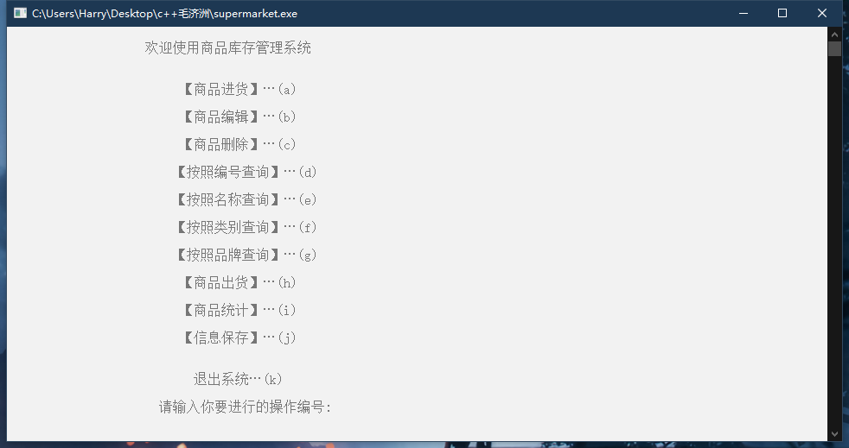

## 4.2各项操作界面

### 4.2.1添加商品信息

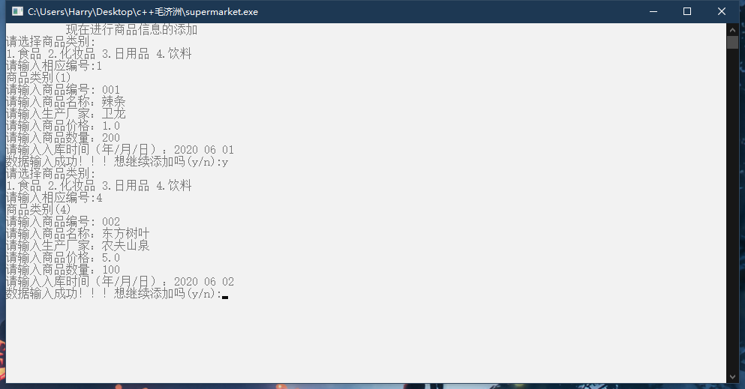

### 4.2.2编辑商品信息

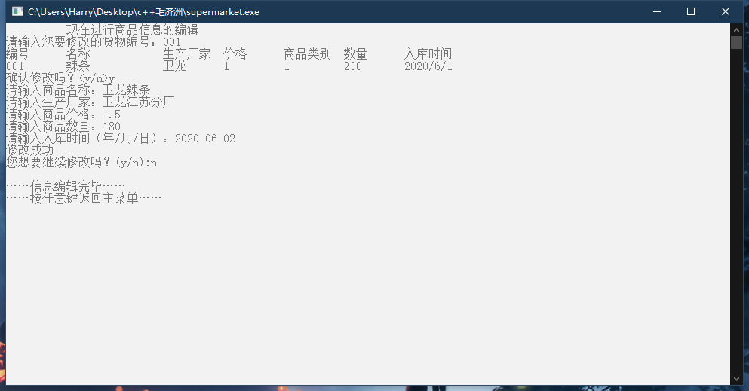

### 4.2.3删除商品信息

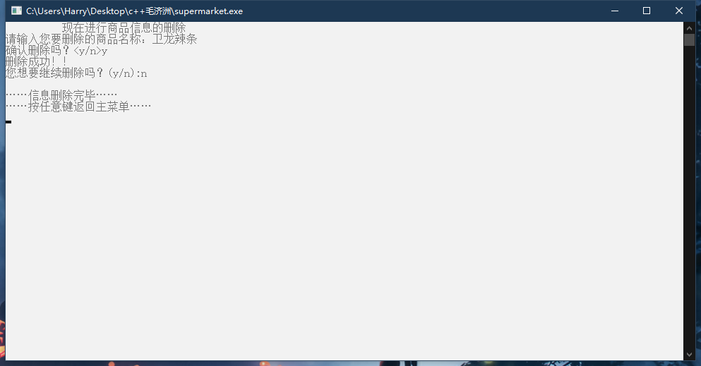

### 4.2.4按照编号搜索商品信息

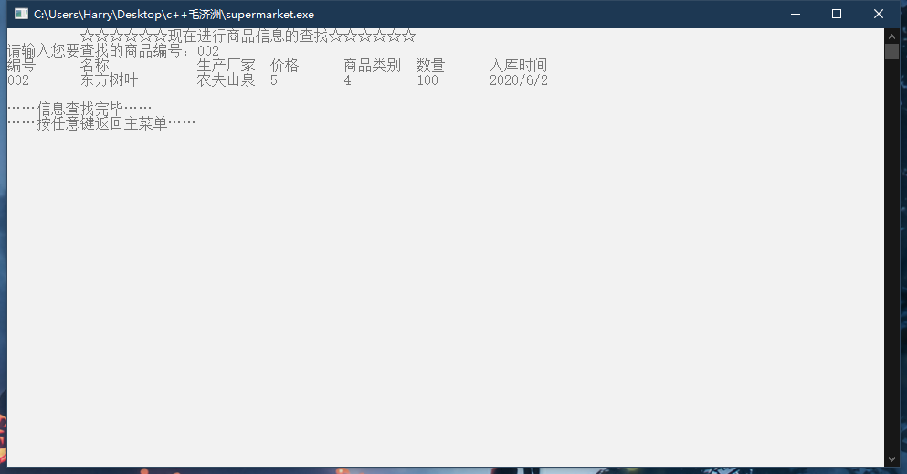

### 4.2.5按照类别搜索商品信息

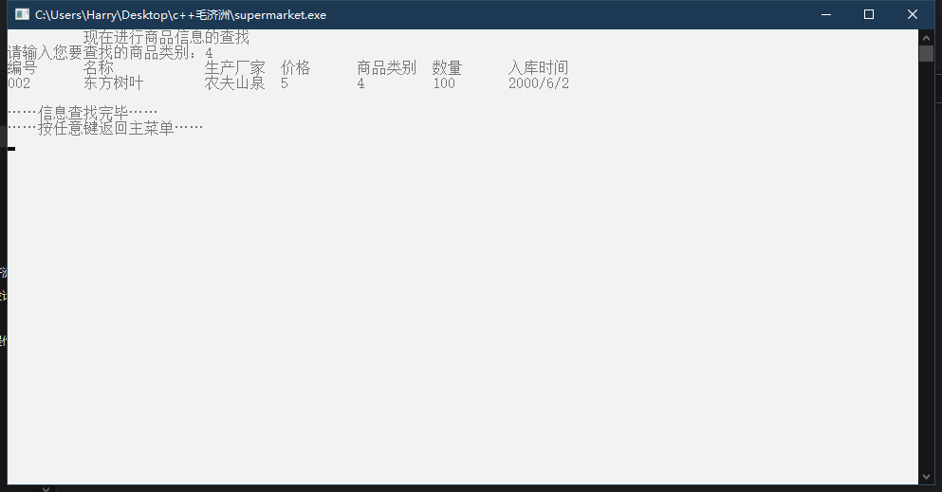

### 4.2.6按照名称搜索商品信息

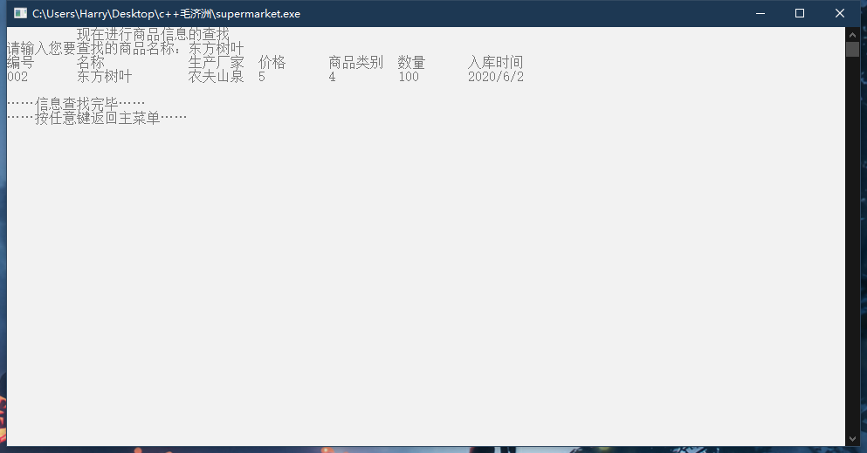

### 4.2.7按照品牌搜索商品信息

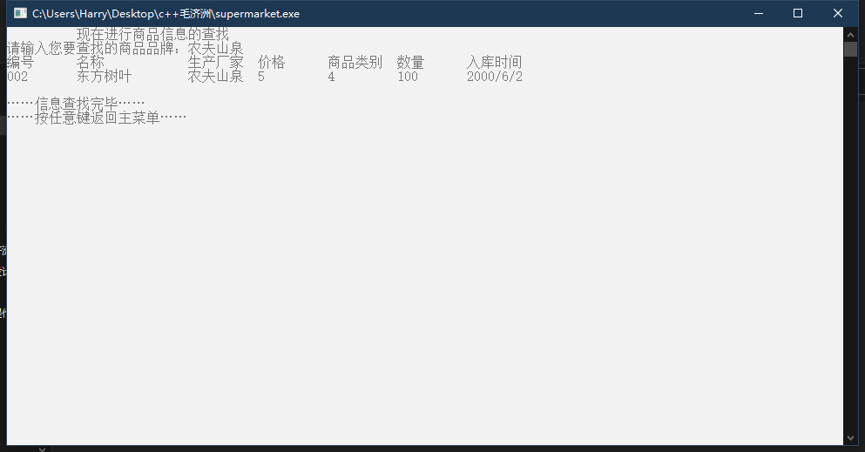

### 4.2.8出售商品信息

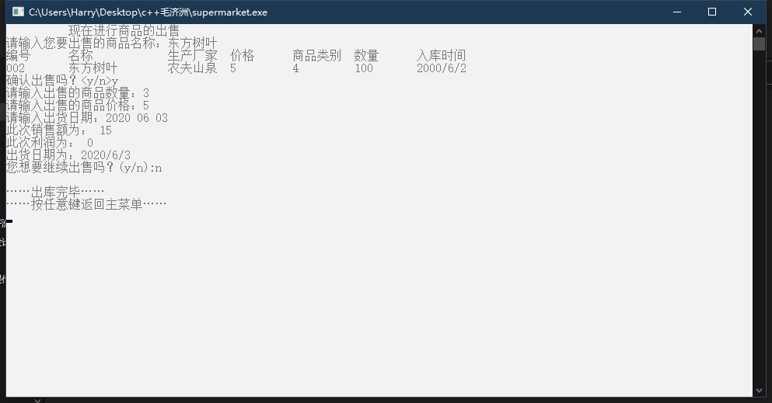

### 4.2.9 商品信息统计

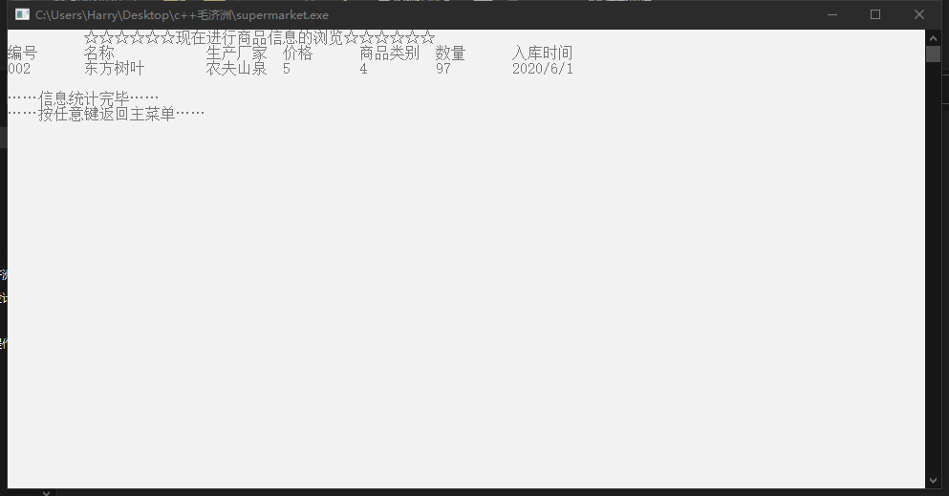

### 4.2.10 商品信息保存



# 5、收获及体会

通过这次合作课程设计实践，我更好地掌握了C++的知识，积累了不少编程经验，每一次的增减修改都是我离目标程序更近了一步，与此同时，所学习的理论知识渐渐被应用到实践当中，使我更好的理解、掌握了这些知识，并且对C++的进一步学习有了更为浓厚的兴趣。

最后，这次的课程设计让我深刻体会到学习是一件持之以恒的事，编程设计需要耐心、细心以及恒心，一步步的编写修改，调试运行都使我离最终目标程序更进一步，不能遇到难题就退缩，不能半途而废。